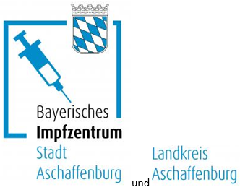

Aschaffenburg Şehri ve Köyleri Aşı Merkezi

Aschaffenburg şehri ve köyleri için aşı merkezi Industriestraße 2, Hösbach'daki A3-Center'dadır.
Aşılama merkezi Pazartesi'den Cuma'ya kadar 08:00-20:00 saatleri arasında açıktır.

Araba ile geliyorsanız:
A3 üzerindeki Hösbach çıkışına girin.
Yeterli park yeri mevcuttur.

Otobüsle geliyorsanız:
42, 44 ve 45 numaralı otobüs hatları “Industriestraße” durağında durmaktadırlar.

Otobüsler ne zaman kalkıyor?
İnternette: https://www.vab-info.de/Fahrplan adresinden
Ayrıca şu numarayı da arayabilirsiniz: Aschaffenburg VAB müşteri merkezi, telefon: 06021 1506666

Aşılama ile ilgili tüm bilgiler internette mevcuttur:
www.aschaffenburg.de/impfen.



